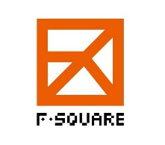
大学の魅力・研究展示コーナー「今月の推し大学」
利用申込書

申込日

下記事項を記入のうえ、申込先メールアドレス宛にお申込み下さい。
展示日程が決定後、お知らせいたします。
※希望日程につきまして、下記日程表の番号をご記入ください。

(申込先)
Ｆスクエア
〒910-0858 福井市手寄1-4-1 アオッサ7階
E-mail. d-renkei@fsquare.info

大学名
担当者名
電話番号
Eメールアドレス
第1希望
第2希望
PR動画 | あり なし
備考
※展示期間は4週間です。
No. | 開始日 | 終了日
1 | 6/3(水) | 6/30(火)
2 | 7/1(水) | 7/28(火)
3 | 7/29(水) | 8/25(火)
4 | 9/2(水) | 9/29(火)
5 | 9/30(水) | 10/27(火)
6 | 10/28(水) | 11/24(火)
7 | 11/25(水) | 12/22(火)
8 | 12/23(水) | 1/19(火)
9 | 1/20(水) | 2/16(火)
10 | 2/17(水) | 3/16(火)

※開始日が搬入日、終了日が搬出日です。

